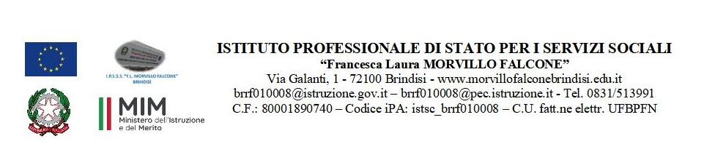

FUNZIONE STRUMENTALE: AREA……
DOCENTE/I: ………………………………………………………………………………………….

ATTIVITÀ SVOLTA: SINTETICA DESCRIZIONE

PUNTI DI FORZA DELLE ATTIVITA’ SVOLTE
• …
• ….
• ….

PUNTI DI DEBOLEZZA DELLE ATTIVITA’ SVOLTE
• …
• ….
• ….

PROPOSTE OPERATIVE PER IL PROSSIMO ANNO SCOLASTICO

• …
• ….
• ….

IL DOCENTE/I DOCENTI
_______________________

